BUỔI 4 : MẠCH HỖN HỢP

Bài tập tự luyện dạng 3
Bài tập cơ bản
Câu 1: Trong các đoạn mạch dưới đây, đoạn mạch nào có điện trở tương đương lớn nhất?
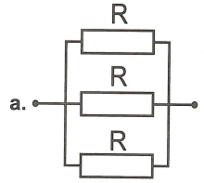
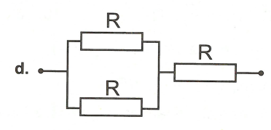
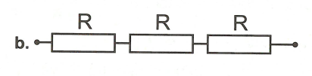
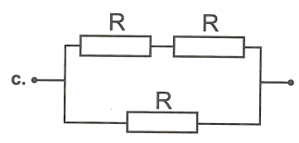

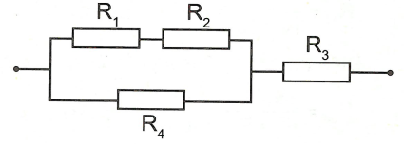
Câu 2: Cho đoạn mạch như hình vẽ. Biết giá trị của các điện trở tương ứng là . Tính điện trở tương đương của đoạn mạch?
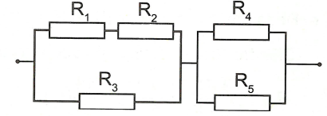
Bài tập nâng cao
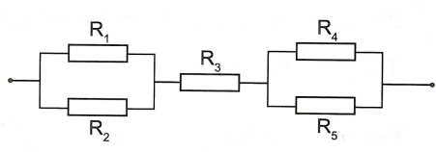
Câu 3: Cho đoạn mạch như hình vẽ. Biết giá trị của các điện trở tương đương là . Tính điện trở tương đương của mạch?
Câu 4: Cho mạch điện như hình vẽ. Biết giá trị của các điện trở tương ứng là . Tính điện trở tương đương của mạch?
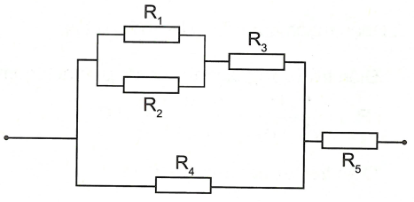
Câu 5: Cho mạch như hình vẽ. Biết giá trị của các điện trở tương ứng là . Tính điện trở tương đương của mạch?

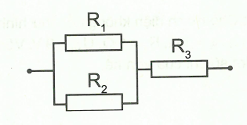
Bài tập tự luyện dạng 4
Câu 1: Cho mạch điện như hình vẽ. Biết . Cường độ dòng điện chạy qua điện trở bằng 0,3A. Tính hiệu điện thế giữa hai đầu điện trở .

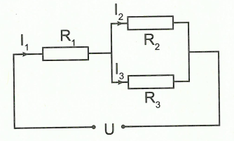
Câu 2 (6.12 sách bài tập): Cho mạch điện có sơ đồ như hình vẽ, trong đó các điện trở , dòng điện qua có cường độ là
- Tính các cường độ dòng điện tương ứng đi qua các điện trở và ?
- Tính hiệu điện thế U giữa hai đầu đoạn mạch AB?

Câu 3 (6.10 sách bài tập): Khi mắc nối tiếp hai điện trở và vào hiệu điện thế 1,2V thì dòng điện chạy qua chúng có cường độ .
- Tính điện trở tương đương của đoạn mạch nối tiếp này?
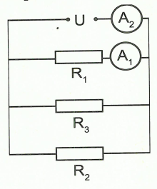
- Nếu mắc song song hai điện trở nói trên vào một hiệu điện thế thì dòng điện chạy qua điện trở có cường độ lớn gấp 1,5 lần cường độ của dòng điện chạy qua điện trở . Hãy tính điện trở và ?
Câu 4: Cho mạch điện như hình vẽ. Các điện trở . Ampe kế chỉ 0,3A, ampe kế chỉ 0,6A. Tính giá trị của các điện trở và ?

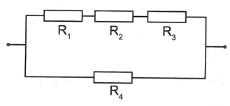
Câu 5: Cho mạch điện như hình vẽ. Biết giá trị của các điện trở . Hiệu điện thế giữa hai đầu điện trở bằng 9V.
- Tính điện trở tương đương của mạch?
- Tính cường độ dòng điện chạy qua các điện trở?
- Tính hiệu điện thế giữa hai đầu đoạn mạch?

